第十四章 极限与导数
- 基础知识
1．极限定义：（1）若数列{u_{n}}满足，对任意给定的正数ε，总存在正数m，当n>m且n∈N时，恒有|u_{n}-A|<ε成立（A为常数），则称A为数列u_{n}当n趋向于无穷大时的极限，记为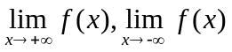，另外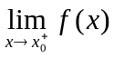=A表示x大于x₀且趋向于x₀时f(x)极限为A，称右极限。类似地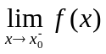表示x小于x₀且趋向于x₀时f(x)的左极限。
2 极限的四则运算：如果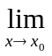f(x)=a, g(x)=b，那么[f(x)±g(x)]=a±b, [f(x)•g(x)]=ab, 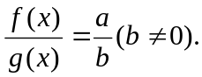
3.连续：如果函数f(x)在x=x₀处有定义，且f(x)存在，并且f(x)=f(x₀)，则称f(x)在x=x₀处连续。
4．最大值最小值定理：如果f(x)是闭区间[a,b]上的连续函数，那么f(x)在[a,b]上有最大值和最小值。
5．导数：若函数f(x)在x0附近有定义，当自变量x在x₀处取得一个增量Δx时（Δx充分小），因变量y也随之取得增量Δy(Δy=f(x₀+Δx)-f(x₀)).若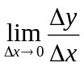存在，则称f(x)在x₀处可导，此极限值称为f(x)在点x₀处的导数（或变化率），记作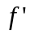(x₀)或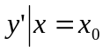或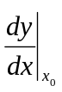，即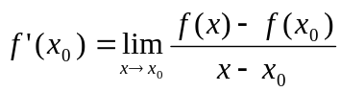。由定义知f(x)在点x₀连续是f(x)在x₀可导的必要条件。若f(x)在区间I上有定义，且在每一点可导，则称它在此敬意上可导。导数的几何意义是：f(x)在点x₀处导数(x₀)等于曲线y=f(x)在点P(x₀,f(x₀))处切线的斜率。
6．几个常用函数的导数：（1）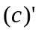=0（c为常数）；（2）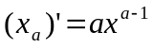（a为任意常数）；（3）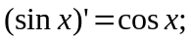(4)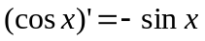;(5)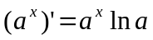;(6)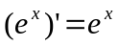;（7）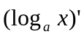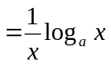；（8）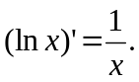
7．导数的运算法则：若u(x),v(x)在x处可导，且u(x)≠0,则
（1）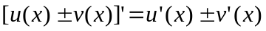；（2）；（3）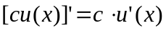（c为常数）；（4）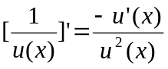；（5）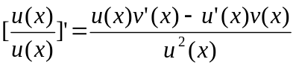。
8．复合函数求导法：设函数y=f(u),u=(x)，已知(x)在x处可导，f(u)在对应的点u(u=(x))处可导，则复合函数y=f[(x)]在点x处可导，且（f[(x)]=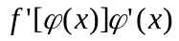.
9.导数与函数的性质：（1）若f(x)在区间I上可导，则f(x)在I上连续；（2）若对一切x∈(a,b)有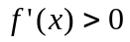，则f(x)在(a,b)单调递增；（3）若对一切x∈(a,b)有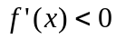，则f(x)在(a,b)单调递减。
10．极值的必要条件：若函数f(x)在x₀处可导，且在x₀处取得极值，则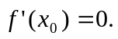
11.极值的第一充分条件：设f(x)在x0处连续，在x₀邻域(x₀-δ,x₀+δ)内可导，（1）若当x∈(x-δ,x₀)时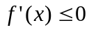，当x∈(x₀,x₀+δ)时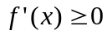，则f(x)在x₀处取得极小值；（2）若当x∈(x₀-δ，x₀)时，当x∈(x₀,x₀+δ)时，则f(x)在x₀处取得极大值。
12．极值的第二充分条件：设f(x)在x₀的某领域(x₀-δ,x₀+δ)内一阶可导，在x=x₀处二阶可导，且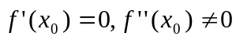。（1）若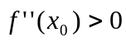，则f(x)在x₀处取得极小值；（2）若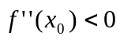，则f(x)在x₀处取得极大值。
13．罗尔中值定理：若函数f(x)在[a,b]上连续，在(a,b)上可导，且f(a)=f(b)，则存在ξ∈(a,b)，使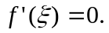
[证明] 若当x∈(a,b)，f(x)≡f(a)，则对任意x∈(a,b)，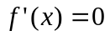.若当x∈(a,b)时，f(x)≠f(a)，因为f(x)在[a,b]上连续，所以f(x)在[a,b]上有最大值和最小值，必有一个不等于f(a)，不妨设最大值m>f(a)且f(c)=m，则c∈(a,b)，且f(c)为最大值，故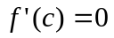，综上得证。
14．Lagrange中值定理：若f(x)在[a,b]上连续，在(a,b)上可导，则存在ξ∈(a,b)，使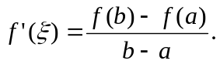
[证明] 令F(x)=f(x)-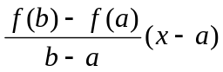,则F(x)在[a,b]上连续，在(a,b)上可导，且F(a)=F(b)，所以由13知存在ξ∈(a,b)使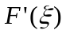=0，即
15．曲线凸性的充分条件：设函数f(x)在开区间I内具有二阶导数，（1）如果对任意x∈I,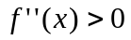,则曲线y=f(x)在I内是下凸的；（2）如果对任意x∈I,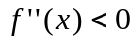,则y=f(x)在I内是上凸的。通常称上凸函数为凸函数，下凸函数为凹函数。
16．琴生不等式：设α₁,α₂,…,α_{n}∈R⁺，α₁+α₂+…+α_{n}=1。（1）若f(x)是[a,b]上的凸函数，则x₁,x₂,…,x_{n}∈[a,b]有f(a₁x₁+a₂x₂+…+a_{n}x_{n})≤a₁f(x₁)+a₂f(x₂)+…+a_{n}f(x_{n}).
二、方法与例题
1．极限的求法。
例1 求下列极限：（1）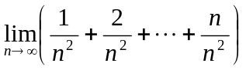；（2）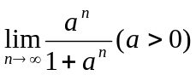；（3）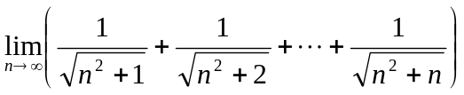；（4）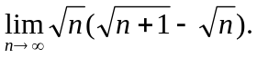

例2 求下列极限：（1）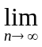(1+x)(1+x²)(1+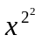)…(1+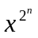)(|x|<1)；
（2）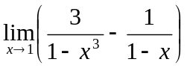；（3）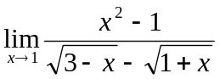。

2．连续性的讨论。
例3 设f(x)在(-∞,+∞)内有定义，且恒满足f(x+1)=2f(x)，又当x∈[0,1)时，f(x)=x(1-x)²，试讨论f(x)在x=2处的连续性。

3．利用导数的几何意义求曲线的切线方程。

4．导数的计算。
例5 求下列函数的导数：（1）y=sin(3x+1)；（2）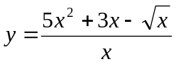；（3）y=e^{cos2x}；（4）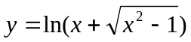；（5）y=(1-2x)^{x}(x>0且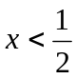)。

5．用导数讨论函数的单调性。
例6 设a>0，求函数f(x)=-ln(x+a)(x∈(0,+∞))的单调区间。

6．利用导数证明不等式。
例7 设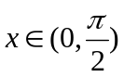，求证：sinx+tanx>2x.

7.利用导数讨论极值。
例8 设f(x)=alnx+bx²+x在x₁=1和x₂=2处都取得极值，试求a与b的值，并指出这时f(x)在x₁与x₂处是取得极大值还是极小值。

例9 设x∈[0,π],y∈[0,1]，试求函数f(x,y)=(2y-1)sinx+(1-y)sin(1-y)x的最小值。

三、基础训练题
1．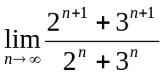=_________.
2．已知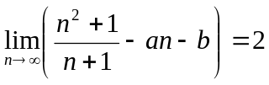，则a-b=_________.
3．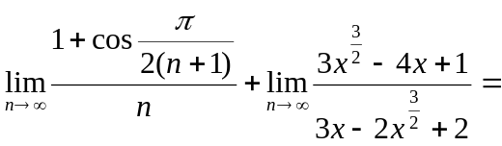_________.
4．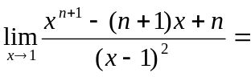_________.
5．计算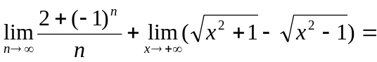_________.
6．若f(x)是定义在(-∞,+∞)上的偶函数，且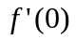存在，则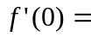_________.
7．函数f(x)在(-∞,+∞)上可导，且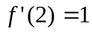，则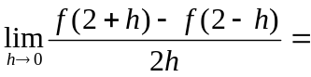_________.
8．若曲线f(x)=x⁴-x在点P处的切线平行于直线3x-y=0，则点P坐标为_________.
9．函数f(x)=x-2sinx的单调递增区间是_________.
10．函数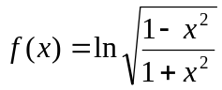的导数为_________.
11．若曲线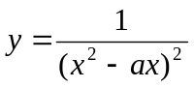在点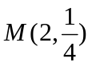处的切线的斜率为，求实数a.
12.求sin29⁰的近似值。
13．设0<b<a<,求证：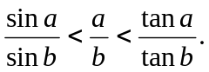
四、高考水平练习题
1．计算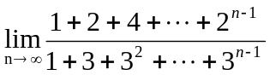=_________.
2．计算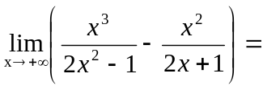_________.
3．函数f(x)=2x³-6x²+7的单调递增区间是_________.。
4．函数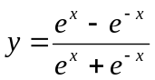的导数是_________.
5．函数f(x)在x₀邻域内可导，a,b为实常数，若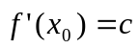，则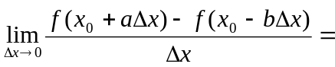_________.
6．函数f(x)=e^{x}(sinx+cosx),x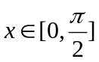的值域为_________.
7．过抛物线x²=2py上一点(x₀,y₀)的切线方程为_________.
8．当x>0时，比较大小：ln(x+1) _________x.
9.函数f(x)=x⁵-5x⁴+5x³+1,x∈[-1,2]的最大值为_________，最小值为_________.
10．曲线y=e^{-x}(x≥0)在点M(t,e^{-t})处的切线l与x轴、y轴所围成的三角形面积为S(t)，则S(t)的最大值为_________.
11．若x>0，求证：(x²-1)lnx≥(x-1)².
12．函数y=f(x)在区间(0,+∞)内可导。导函数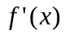是减函数，且>0，x₀∈(0,+∞).y=kx+m是曲线y=f(x)在点(x₀,f(x₀))处的切线方程，另设g(x)=kx+m，（1）用x₀,f(x₀),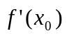表示m；（2）证明：当x∈(0,+∞)时，g(x)≥f(x)；（3）若关于x的不等式x²+1≥ax+b≥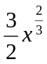在(0,+∞)上恒成立，其中a,b为实数，求b的取值范围及a,b所满足的关系。

13.设各项为正的无穷数列{x_{n}}满足lnx_{n}+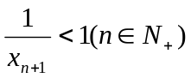,证明：x_{n}≤1(n∈N₊).
五、联赛一试水平训练题
1．设M_{n}={（十进制）n位纯小数0•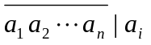只取0或1（i=1,2,…,n-1），a_{n}=1}，T_{n}是M_{n}中元素的个数，S_{n}是M_{n}中所有元素的和，则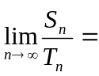_________.
2．若(1-2^{x})⁹展开式的第3项为288，则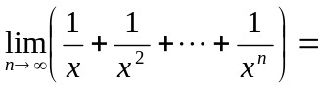_________.
3．设f(x),g(x)分别是定义在R上的奇函数和偶函数，当x<0时，
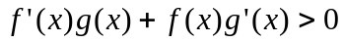，且g(-3)=0，则不等式f(x)g(x)<0的解集为_________.
4．曲线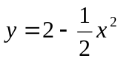与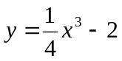的交点处的切线夹角是_________.
5．已知a∈R⁺，函数f(x)=x²e^{ax}的单调递增区间为_________.
6．已知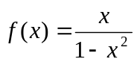在(a,3-a²)上有最大值，则a的取值范围是_________.
7．当x∈(1,2]时，f(x)=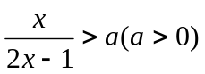恒成立，则y=lg(a²-a+3)的最小值为_________.
8．已知f(x)=ln(e^{x}+a)(a>0)，若对任意x∈[ln(3a),ln(4a)]，不等式|m-f⁻¹(x)|+ln[]<0恒成立，则实数m取值范围是_________.
9.已知函数f(x)=ln(1+x)-x,g(x)=xlnx,（1）求函数f(x)的最大值；（2）设0<a<b，证明：0<g(a)+g(b)-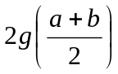<(b-a)ln2.
10.(1)设函数f(x)=xlog₂x+(1-x)log₂(1-x) (0<x<1)，求f(x)的最小值；（2）设正数p₁,p₂,…,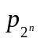满足p₁+p₂+p₃+…+=1，求证：p₁log₂p₁+p₂ log₂p₂+…+log₂≥-n.
11.若函数g_{A}(x)的定义域A=[a,b)，且g_{A}(x)=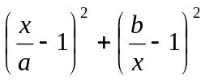,其中a,b为任意的正实数，且a<b，（1）求g_{A}(x)的最小值；
（2）讨论g_{A}(x)的单调性；
（3）若x₁∈I_{k}=[k²,(k+1)²],x₂∈I_{k+1}=[(k+1)²,(k+2)²]，证明：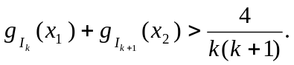
六、联赛二试水平训练题
1．证明下列不等式：（1）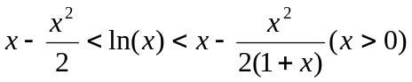；
（2）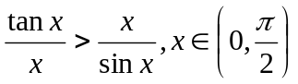。
2．当0<a≤b≤c≤d时，求f(a,b,c,d)=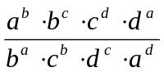的最小值。
3．已知x,y∈(0,1)求证：x^{y}+y^{x}>1.

w.w.w.k.s.5.u.c.o.m

